Обвести изображения:
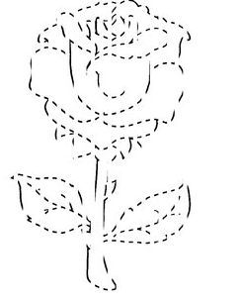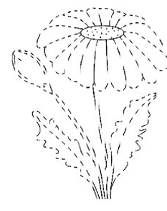
Прочитать текст, кратко пересказать, о чем он был:
Была война. Люди боялись, чтобы враги не приплыли к их земле на военных кораблях. Военные корабли из пушек могут всё на берегу разбить. А потом могут привезти с собой солдат и высадить их на берег.
Так вот, чтоб военные корабли боялись подходить к берегу, в море пускали большие круглые железные коробки. Эта коробка так устроена, что если за неё заденет пароход, то она сейчас же взорвётся. Да с такой силой, что непременно сделает дырку в пароходе. И в пароход начнёт набираться вода, и тогда он может потонуть. Эти коробки называют минами. Чтобы мины никуда не уносило, и чтобы они стояли около берега в воде, их привязывают проволочной верёвкой к тяжёлым якорям. Якоря крепко лежат на дне и держат мины. Чтобы их сверху не было видно, проволочную верёвку делают покороче, так что мина сидит под водой, но не очень глубоко. Пароход над ней не пройдет, непременно дном зацепит. Когда воевали, много военных кораблей наскакивало на мины. Мины взрывались и топили корабли.

Упражнение: включить и выключить кран с теплой водой 4 раза.
Упражнение: На цыпочки. Стоим на месте, руки на поясе. Считаем до 10. На десятом счете встаем на цыпочки и пытаемся простоять еще 10 ударов счета. Затем опускаемся и продолжаем считать до 10. Затем снова поднимаемся на цыпочки и удерживаем равновесие в течение 10 ударов счета.
Пальчиковая гимнастика: Вначале мы разогреваем наши руки. Энергично трем ладони одну о другую и чувствуем, как наши руки согреваются. Затем массируем каждый палец от кончика к основанию. Щепоткой пальцев другой руки энергично проводим по каждому пальцу от кончика до основания, закручивая в разные стороны.
- Упражнения для пальцев рук «Монетки» — круговые движения большим пальцем по кончику указательного пальца по и против часовой стрелки. Выполнить упражнение «Монетки» на кончиках всех пальцев поочередно. 3 раза.
- «Щелбаны» всеми пальцами поочередно. 3 раза.
- «Щепотки». Держать руки перед собой. Соединить кончики всех пальцев в «щепотку».
- Щепотки обеих кистей соединить друг с другом. Затем широко раздвинуть пальцы кистей. 3раза.
- «Кнопочки» — нажимать ногтем большого пальца на кончики всех пальцев поочередно. 3 раза
Посчитать и написать ответ:
13+2= 50+10= 80+2= 92+1=
16+2= 55+3= 67+3= 90+1=
10+2= 17+3= 72+3= 98+2=
Сопоставить название профессии и то, что нужно делать на ней:
- Лечит зубы 1. Фермер
- Играет в театре 2. Бухгалтер
- Снимает видео в интернет 3. Актер
- Управляет оркестром 4. Журналист
- Работает с финансовыми документами фирмы 5. Дирижер
- Занимается защитой в суде 6. Ветеринар
- Изучает почву и землю 7. Стоматолог
- Берет интервью для телеканала 8. Адвокат
- Занимается сельским хозяйством 9. Геолог
- Лечит животных 10. Блогер
Написать числа от 1 до 20 в ряд:

Написать 10 слов на букву «Л»:

Запомнить слова: зайчик, река, футбол, паук, ложка. Повторить по памяти 3 раза.

